# PRD2018-G12-10.12团建总结

形式：聚餐

地点：中大银泰炉鱼

参加成员：G12全体成员

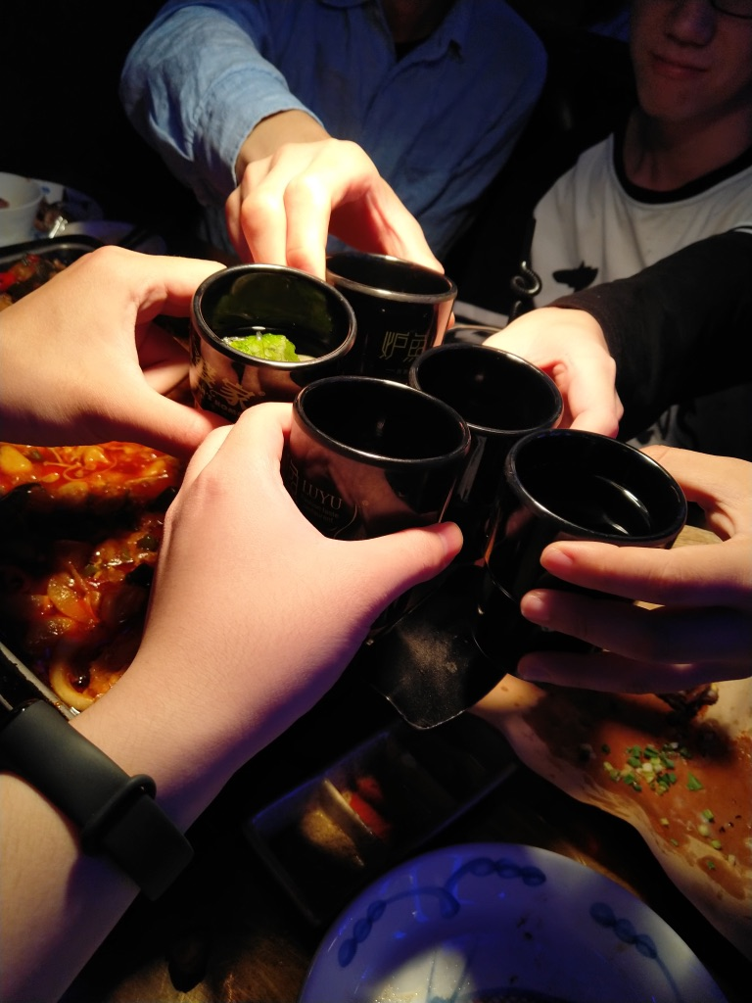

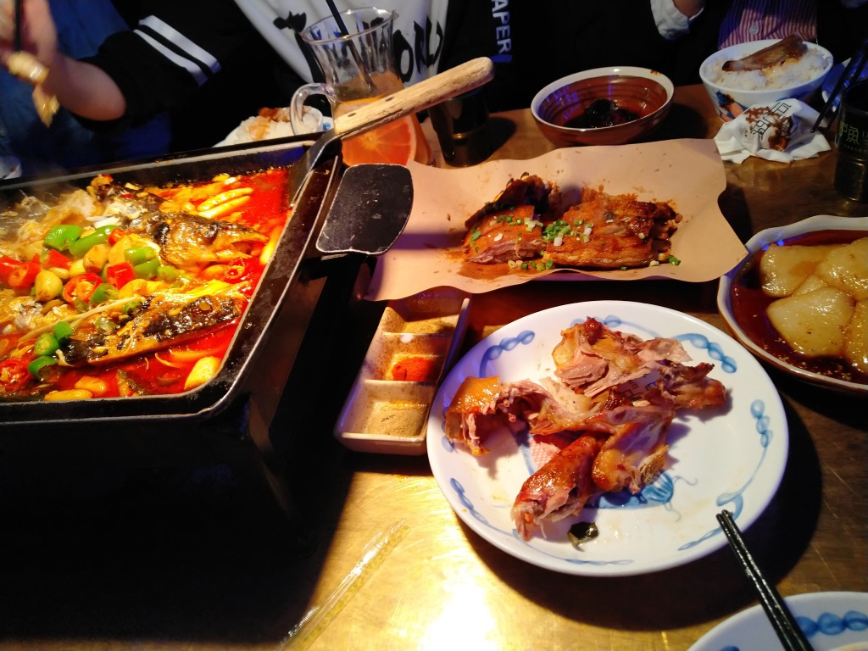 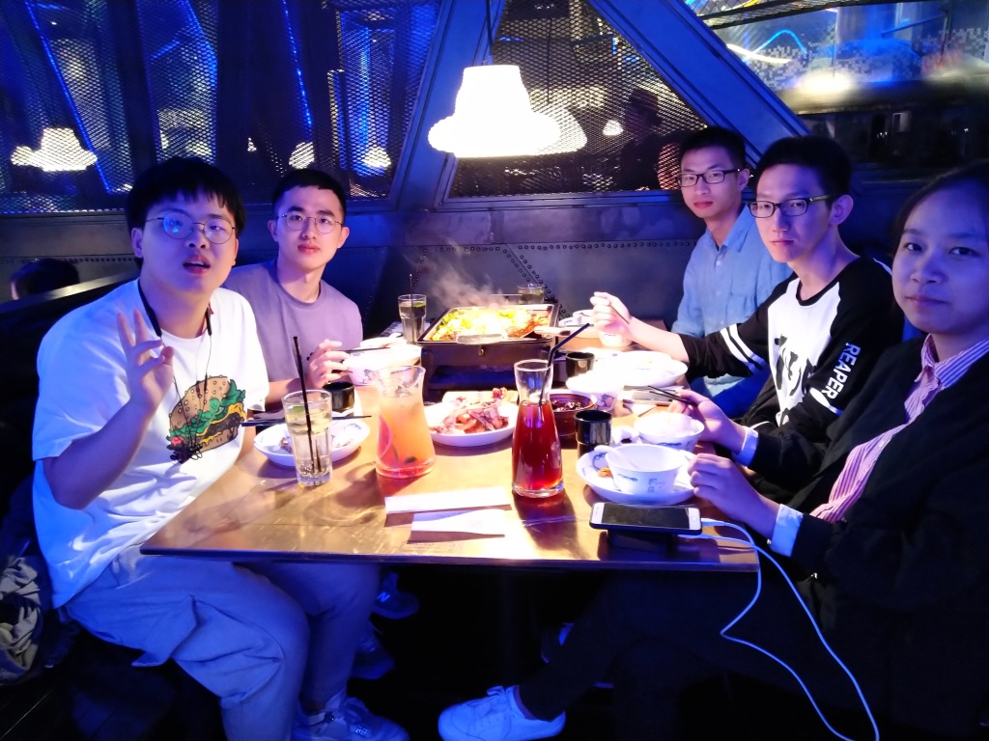

团建目的：熟悉组内其他成员，增进关系，增强团队凝聚力和团队融合度,提高团队间熟悉感和协助能力,在紧张的工作中等到放松,能够更好的完成日常工作。

团建成果：达到预期成果。